Modelo do relatório do projeto interdisciplinar

Sumário

Introdução 3

Objetivo do aplicativo 3

Objetivo do trabalho de Análise de Dados 3

Levantamento dos dados 3

Busca dos dados 3

Justificativa de uso 3

Descrição da base de dados encontrada 4

Limpeza dos dados 4

Condicionamento para alimentar o modelo de ML 4

Condicionamento inicial 4

Condicionamento após rodar o modelo pela primeira vez 4

Condicionamento após rodar o modelo pela segunda vez 5

AQUI COMEÇA A ANÁLISE DE DADOS (MODOLO) 5

Apêndice – Uso dos recursos do Word 6

Formatação dos títulos 6

Inserção do Sumário 7

Configuração ‘Substituir texto ao digitar’ 8

Listas com marcadores ou com numeração 8

Numeração automática dos títulos 9

Nota de rodapé 10

Referência cruzada com link 10

Elementos pré-textuais – colocar as informações a seguir no começo do documento.

Análise de Dados para *(nome do aplicativo)*

Nome da startup

Nome dos integrantes da equipe do 2° Tech AD – em ordem alfabética

Depois destas informações, insira o sumário do seu trabalho e então use o restante deste documento como seu relatório.

Os apêndices deste documento são apenas para explicação do que fazer e não devem fazer parte do seu relatório final do projeto interdisciplinar.

# Introdução

Descrição do aplicativo e do público-alvo – 1 a 2 parágrafos, contendo:

🡪[1] o problema que tenta resolver

🡪 o público-alvo

## Objetivo do aplicativo

Um parágrafo que defina de forma específica como o aplicativo resolve o problema que foi descrito.

Recomenda-se citar aqui que os integrantes do 1° ano já fizeram a especificação do aplicativo e que os detalhes sobre essa parte podem ser encontrados no material desenvolvido por eles para documentação do trabalho.

# Objetivo do trabalho de Análise de Dados

Aqui, é o objetivo comum a todos os grupos:

Buscar e limpar uma base de dados com a finalidade de alimentar uma IA que irá determinar se uma pessoa, com base no seu perfil, é um cliente em potencial para o aplicativo ou não.

Personalize este objetivo indicando o nome do seu aplicativo e, se achar importante, mais alguma informação resumida.

# Levantamento dos dados

## Busca dos dados

Aqui, o grupo descreve os critérios e os métodos para buscar os dados. Por exemplo:

* Levantamento de dados por questionário criado pelo próprio grupo
* Dados em bases oficiais/do governo/da ONU
* Bases de veículos de comunicação – jornais, revistas especializadas (não serve a Caras)

Coloque aqui os questionários que a equipe de Dados fez e indique quantas pessoas responderam. Se os questionários foram feitos pelos outros integrantes da equipe do Projeto (Dev ou 1° ano), não é necessário incluir aqui.

## Justificativa de uso

Explique por que é importante esses dados que foram escolhidos, qual a importância deles para o trabalho. Essas justificativas podem ser colocadas em uma seção separada, ou então indicadas junto da descrição da busca de dados.

# Descrição da base de dados encontrada

Aqui, faça como nas atividades do primeiro semestre. Inclua coisas como:

* Tipos dos dados: inteiro, data/hora, string etc.
* Valores-limite: máximo e mínimo para dados numéricos, lista de valores para dados categóricos
* Plotagem dos gráficos de análise preliminar dos dados brutos usando Python.
* Parâmetros estatísticos que descrevem os dados: média, moda, desvio padrão, variância etc.

Sempre indique como fez a análise, seja com seu código Python próprio, ou dizendo qual a biblioteca de análise exploratória de dados (por exemplo, ydata-profiling).

No relatório, coloque os resultados da análise dos dados brutos (parâmetros estatísticos e gráficos). O código (notebook) deve ser fornecido em um anexo ou como um link para o GitHub.

# Limpeza dos dados

Descrição do procedimento de limpeza e preparação dos dados para poder prosseguir para a análise preditiva, ou seja:

* quais colunas/campos foram limpos e por quê (remoção de outliers, dados claramente incorretos etc)
* gráficos que ajudem na justificativa
* como transformou os dados (mudança de tipo, arredondamento etc)

No relatório, coloque os resultados da limpeza (parâmetros estatísticos e gráficos). O código (notebook) deve ser fornecido em um anexo ou como um link para o GitHub.

# Condicionamento para alimentar o modelo de ML

O condicionamento de dados será realizado antes de rodar o modelo de ML. Também será feito após rodar o modelo de ML e for constatado que é necessário algum ajuste para reprocessamento.

Este item deverá conter uma subseção para cada etapa de condicionamento dos dados.

## Condicionamento inicial

* Normalização, padronização
* Redução de dimensionalidade
* Escolha de uma variável dentro de um conjunto de variáveis com alta correlação
* Avaliação dos dados preparados: valores estatísticos, histograma, boxplot, média/desvio padrão etc. usando Python.

## Condicionamento após rodar o modelo pela primeira vez

Indicar aqui o que foi alterado

## Condicionamento após rodar o modelo pela segunda vez

Indicar aqui o que foi alterado

# AQUI COMEÇA A ANÁLISE DE DADOS (MODOLO)

Os tópicos serão definidos junto com o prof. Módolo e inseridos aqui na próxima versão do documento.

# Apêndice – Uso dos recursos do Word

## Formatação dos títulos

No menu “Página Inicial”, existe uma área chamada “Estilos”, onde você pode escolher o estilo “Título 1” para as seções e “Título 2”, “Título 3” etc. para os subtítulos.

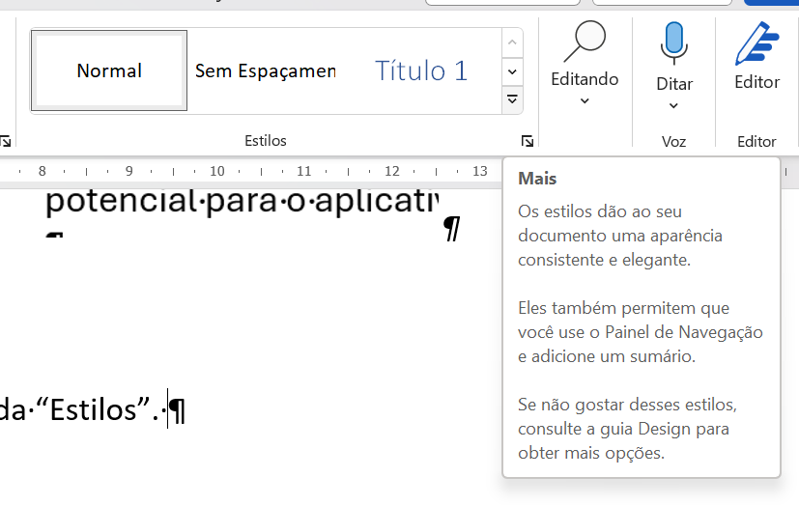

Para formatar o texto, deixe o cursor em qualquer lugar do parágrafo desejado e clique no item da lista que aparece quando você clica na barra de rolagem da lista na área “Estilos”:

Cada estilo é um pacote de formatações de parágrafo, fonte etc. Para alterar de acordo com sua preferência, clique com o botão direito do mouse sobre o nome do estilo:

## Inserção do Sumário

Use o menu Referências, primeiro botão à esquerda na barra de comandos:

Clicar nesse botão abre uma lista suspensa para você escolher o tipo de Sumário desejado. Mesmo o mais simples (o primeiro) já é bastante útil para o seu trabalho.

Para visualizar a estrutura do seu trabalho, a qualquer momento, atualize o Sumário (pressionando F9 ou selecionando a opção que aparece quando o cursor está em algum lugar dentro do sumário).

## Configuração ‘Substituir texto ao digitar’

Esta é uma das opções de autocorreção do Word e a configuração é feita no menu “Arquivo” 🡪 “Mais...” 🡪 “Opções”.

O item “Revisão de Texto” traz as “Opções de AutoCorreção”, que facilitam bastante o trabalho. Um exemplo é a transformação da sequência de caracteres simples “-->” no caractere especial de seta: 🡪.

O mais interessante é a possibilidade de corrigir automaticamente erros ortográficos comuns, e uma lista de palavras já está configurada no Word por padrão:

Enquanto você trabalha no documento, a substituição automática pode ser desfeita com o Ctrl+Z. No entanto, se este recurso estiver atrapalhando muito o seu trabalho, vá até essa parte das opções e retire esse item da lista.

## Listas com marcadores ou com numeração

No menu “Página Inicial”, use os botões na área “Parágrafo” para fazer lista de itens com marcadores (primeiro botão) ou com numeração (segundo botão).

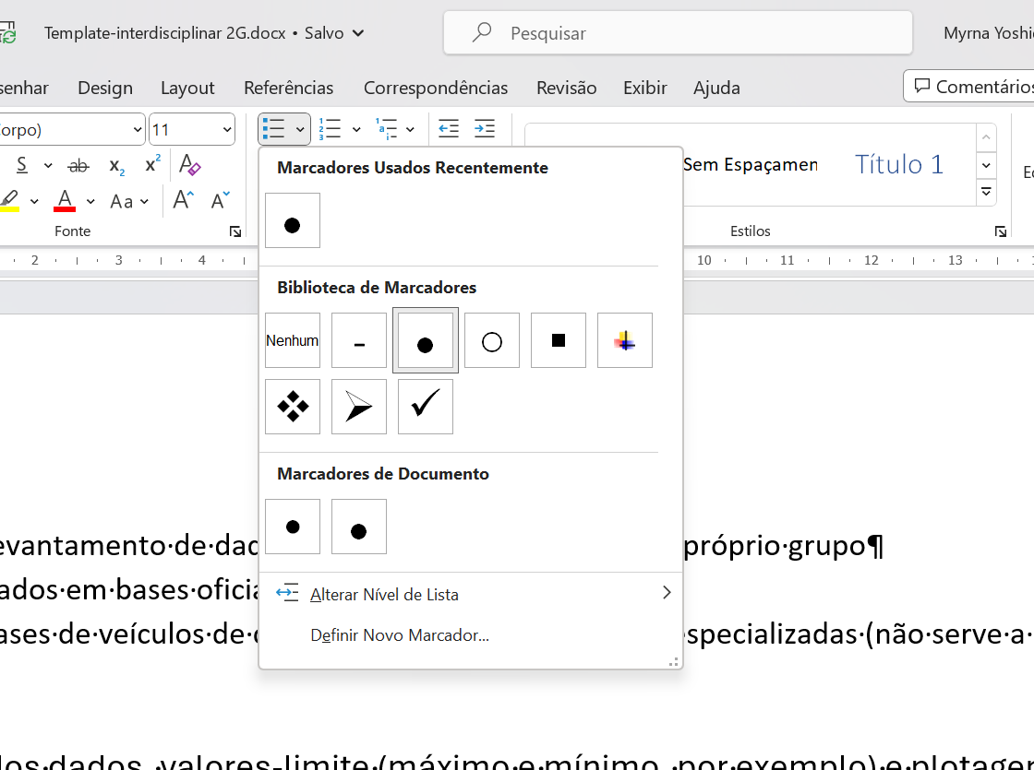

## Numeração automática dos títulos

No menu “Página Inicial”, use o terceiro botão na área “Parágrafo” e escolha a numeração desejada em “Biblioteca de Listas”, ou então faça a sua própria definição usando as opções no fim do menu:

## Nota de rodapé

Para fazer uma explicação importante, mas que não se encaixa na sequência do texto, use o recurso de notas de rodapé. No menu “Referências”, use o comando “Inserir Nota de Rodapé”

O Word vai direcionar você para a nota de rodapé. A numeração é feita automaticamente! Digite o texto desejado, sem mexer na caixinha com o número:

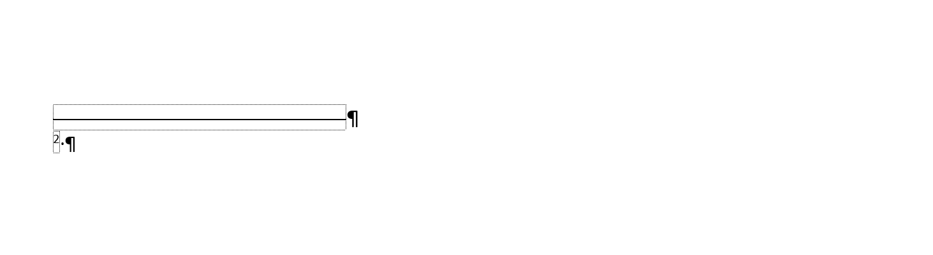

Caso a nota de rodapé comece a ficar muito longa e complicada, é recomendável pensar em dedicar um parágrafo, uma subseção, ou até mesmo um apêndice para o assunto.

## Referência cruzada com link

A nota de rodapé deste manual tem uma referência cruzada com link. Ela aparece sombreada quando o cursor está posicionado em algum lugar dela:

Para fazer isso, na barra de comandos do menu “Inserir”, selecione “Links” e “Referência Cruzada”:

Por ser um item dos apêndices que está formatado com título, você consegue puxar a referência facilmente selecionando “Título” na lista suspensa que aparece em “Tipo de referência”, na janela de configuração:

PRINTS –

1. Para fazer a setinha: Use a sequência de caracteres “-->” seguida de um espaço. O Word, por meio do recurso “Configuração ‘Substituir texto ao digitar”, converte automaticamente essa sequência de caracteres em uma setinha.